Ленин о СМИ при капитализме
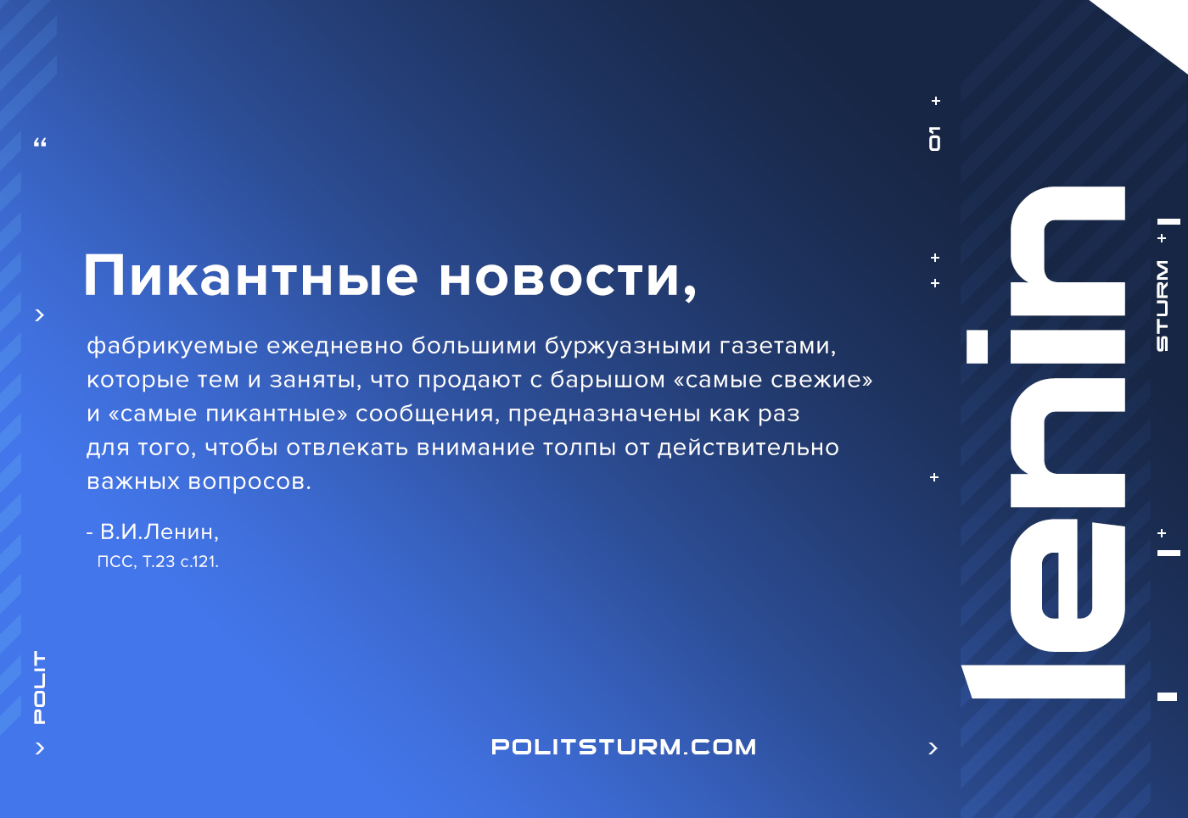

Оригинальная статья
2021-01-11

«Пикантные новости, фабрикуемые ежедневно большими буржуазными газетами, которые тем и заняты, что продают с барышом «самые свежие» и «самые пикантные» сообщения, предназначены как раз для того, чтобы отвлекать внимание толпы от действительно важных вопросов».
В.И.Ленин, ПСС т.23 с.121

Оригинальная статья

